Ap aitu git & github

Git dan github

Dua cara berbeda

Bisa bekerja git tanpa github bisa sebalik

Dan bisa di gabungkan

Apakah git dan github wajib digunakan Bersama an?

Tidak wajib karna bisa mengejakan secara terpisah

Git?

Salah satu dari VCS Version Control System

Disebut juga source code management adalah mengola perubahan dari sebuah dokumen, program computer

Intinya adalah sebuah system dapat mengolah dokumen didalam system kita

Masalah?

Ini adalh mengola file dengan cara manual

Menggunakan vsc maka lebih baik

Cerita bikin program semua sendiri bisa di simpan didalam computer

Tapi ada masalh jika mengerjakan tim

Pasti tiap2 komputer pasti file nya berbeda

Disebut

Proses Kolaborasi

Tanpa vsc merepotkan maka merepotkan

Kita bisa memerkan project kita

Beda dropbox, drive ini kurang tepat bukan menyimpan source code

Dengan mengerjakan vcs

-sebuah system yg dapat menyimpan rekaman yg perubahan pada source code

-memungkinkan bekerja berkolborasi dengan lebih baik

-mengetahui siapa yg melakukan dan kapan sebuah perubahan terjadi

-memungkinkan kita untuk Kembali ke kadaan sebelum perbuhaan

Selain git ada

Mercurial,cvs ,subversion

Git

Sebuah VCS terdistribusi untuk mengola perubahan file didalam folder(disebut repository/repo)

Git akan

Riwayat perunahan file disimpan menggunakan serangkaian **Commit** untuk keterangan setelah komit maka akan merekam

Tanpa git maka file nya banyak

Dengan git file Cuma satu cukup pintar menyimpan history perubahan nya

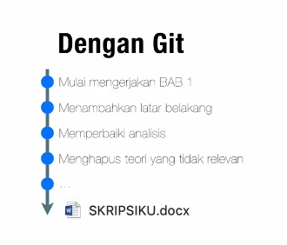

Maka dalam folder maka disebut repo

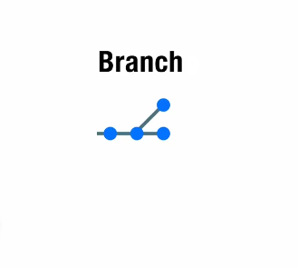

Disebut cabang

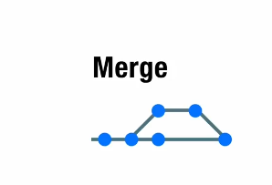

Mengabungkan

Github adalah layanan cloud untuk menyimpan & mengola project / repo git

Bisa disebut Instagram para programmer

Kalua misalkan

Mengabungkan github dan git

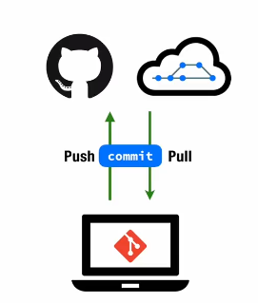

Git bisa mengkirim source code ke github disebut **push**

Github bisa mengambil source code **pull**

Tapi apa yg dipush atau di pull di **commit**

Semua ini akan dilakukan ada syarat nya yg harus dilakukan

Pertama **github** ini menjadi sesuatu **remote** sumber dari **repo**

Bikin **repo** di **github**

Dan di computer udh instal git

Nanti **repo** nya di **clone**

Kita ambil dikomputer kita sudah ada maka yambung repo di computer dan di github

Kalau ini udah dilakukan baru bisa di **push commit** nya

Jadi kerjain computer save **commit** dah beres lalu **push**

Atau sesuatu saat mengerjakan laptop teman

Kan pasti project nya gk ada maka kita ambil dilu **pull**

Edit2 dah beres **commit** lalu **push**

Jadi bermafaat keduanya

Menggunakan ini maka bermanfaat Ketika berkerja berkolborasi

Ketika kita repo nya 1 ada di github yg mengerjakan banyak gk masalah

Tinggal kita terhubung 1 repo yg sama langsung jadi tau apa yg dikerjakan

Dan kita sharing dengan mudah

Punya project kecil simpan di github

Orang lain

bisa di like

bisa di share

bisa modifikasi

dan seterusnya

git dan github sangat bermanfaat buat kita untuk mengola web kita

selain github

bitbucket

gitblab

2 hal ini hal yg sama

Kesimpulan

**Istilah GIT**

1. **Repo**  = folder project
2. **Commit =** rekaman dari repo kita
3. **Hash =** penanda unik pada sebuah commit yg angka random
4. **Checkout =** berpindah ke subuah commit
5. **Branch =**  cabang bebas dari sbuah commit bisa bikin sendiri atau orang lain
6. **Merge =** mengabungkan branch
7. **Remote =**adalah sumber yg memiliki repo
8. **Clone =** mengambil repo dari remote agar menyambung
9. **Push =** agar bisa push mengirimkan commit ke repo
10. **Pull =** dan mengambil commit dari repo
11. **dll**